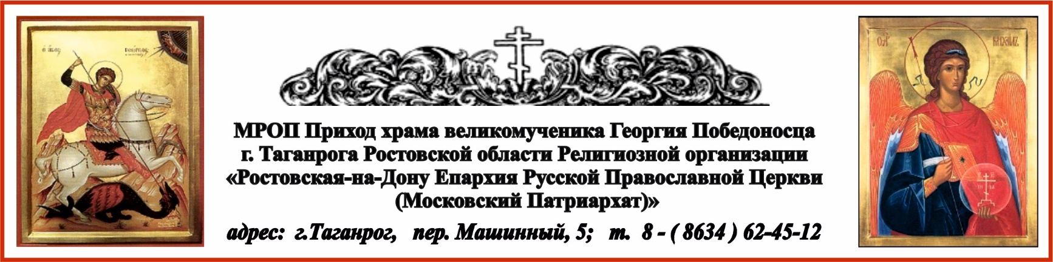

РАСПИСАНИЕ БОГОСЛУЖЕНИЙ НА АВГУСТ МЕСЯЦ
31.07. пт. в 17⁰⁰ вечернее богослужение.
1.08. сб. в 8⁰⁰ Литургия. Прп. Серафима, Саровского чудотворца.

1.08. сб. в 17⁰⁰ вечернее богослужение.
2.08. вс. в 8⁰⁰ Литургия. Пророка Илии.

7.08. пт. в 17⁰⁰ вечернее богослужение.
8.08. сб. в 8⁰⁰ Литургия.

8.08. сб. в 17⁰⁰ вечернее богослужение.
9.08. вс. в 8⁰⁰ Литургия. Вмч. и целителя Пантелеимона.

10.08. пн. в 8⁰⁰ Литургия. Смоленской иконы Божией Матери, именуемой "Одигитрия".

13.08. чт. в 17⁰⁰ вечернее богослужение.
14.08. пт. в 8⁰⁰ Литургия. Происхождение (изнесение) Честных Древ Животворящего Креста Господня. Освящение воды и меда.

Начало Успенского поста.

14.08. пт. в 17⁰⁰ вечернее богослужение. Молебен с Акафистом праведному Павлу Таганрогскому.
15.08. сб. в 8⁰⁰ Литургия.

15.08. сб. в 17⁰⁰ вечернее богослужение.
16.08. вс. в 8⁰⁰ Литургия. прп. Анто́ния Римлянина, Новгородского чудотворца.

18.08. вт. в 17⁰⁰ вечернее богослужение.
19.08. ср. в 8⁰⁰ Литургия. Преображение Господа Бога и Спаса нашего Иисуса Христа, по окончании и до 14⁰⁰ освящение винограда и плодов.

21.08. пт. в 17⁰⁰ вечернее богослужение. Молебен с Акафистом преподобномученице Елисавете и инокине Варваре.
22.08. сб. в 8⁰⁰ Литургия. Апостола Матфия.

22.08. сб. в 17⁰⁰ вечернее богослужение.
23.08. вс. в 8⁰⁰ Литургия.

27.08. чт. в 17⁰⁰ вечернее богослужение.
28.08. пт. в 8⁰⁰ Литургия. Успение Пресвятой Владычицы нашей Богородицы и Приснодевы Марии.

28.08. пт. в 17⁰⁰ вечернее богослужение с чином погребения плащаницы.
29.08. сб. в 8⁰⁰ Литургия. Перенесение из Едессы в Константинополь Нерукотворенного Образа (Убруса) Господа Иисуса Христа.

29.08. сб. в 17⁰⁰ вечернее богослужение.
30.08. вс. в 8⁰⁰ Литургия. Иконы Божией Матери именуемой «Прибавление ума».
Молебен на начало учебного года.

Ежедневно в келии старца Павла совершаются молебны:
по выходным дням в 13⁰⁰, по будням в 12⁰⁰.

По средам совершаются богослужения в часовнях:
в честь иконы Пресвятой Богородицы «Скоропослушница» в 12⁰⁰ – акафист, в 12¹⁵ – молебен;
в честь Казанской иконы Божией Матери в 13⁰⁰ молебен.

О трёх предметах не спеши рассуждать: о Боге, пока не утвердишься в вере; о чужих грехах, пока не вспомнишь о своих; о грядущем дне, пока не увидишь рассвет.

свт. Николай Сербский (Сайт https://azbyka.ru/days/2026-08-25 Цитата дня)

